На конкурс педагогических проектов.

Филиал муниципального общеобразовательного учреждения
«Средняя общеобразовательная школа п. Горный Краснопартизанского района Саратовской области» в с. Савельевка.

Неделя физики в сельской школе,
посвящённая Дню космонавтики.
(среднесрочный коллективный игровой
проект среди школьников 1-9 классов)
Автор: Русакова Лидия Николаевна, учитель физики.
2017 год.

Содержание.
I.Введение.
II. Основная часть. Неделя физики в сельской школе, посвящённая Дню космонавтики.
- Организация проведения Недели физики.
- Проведение Недели физики.
- Итоги Недели физики.
III. Заключение.
Список используемой литературы.
Описание проекта.
I. Ведение.
Лет 8 тому назад я участвовала в региональном конкурсе составления программ элективных курсов. Я разрабатывала элективный курс по астрономии «В глубинах Вселенной». Из института повышения квалификации с кафедры физики мне прислали пожелание: доработать некоторые разделы. Я этого не стала делать. А вскоре наша школа стала основной общеобразовательной. И я решила сменить тему кружка по физике. По той причине, чтобы дети, окончив 9 классов, знали какова современная естественно - научная картина мира и каким тернистым для человечества был и остаётся путь постижения тайн Вселенной.
Название кружка: «В глубинах Вселенной».
Занятия кружка помогают мне, как учителю физики, повышать познавательный интерес к предмету.
В план работы кружка входит проведение Недели физики, посвящённой Дню космонавтики, которая проводится перед 12 апреля. Несмотря на игровой характер предметной недели, польза от её проведения для образовательного процесса очевидна, поскольку все мероприятия преследуют развивающие, образовательные и воспитательные цели. Уникальность предметной недели состоит в том, что в её проведении принимают участие практически все участники образовательного процесса: ученики и их родители, классные руководители, учителя.
Актуальность проекта
состоит в том, что современным школьникам необходима помощь учителя в изучении истории Российской космонавтики, так как самостоятельно мало кто из них будет заниматься этим.
Таким образом, возникшее противоречие, с одной стороны важность и необходимость ознакомление детей с историей Российской космонавтики, формирование у детей чувства патриотизма, воспитание глубокого уважения к тем, кто своим умом, трудом и подвигом приумножил славу нашей Родины, и с другой – отсутствие целенаправленной, систематической работы, привели к выбору темы проекта.
Объект проекта: история Российской космонавтики.
Предмет проекта: условия, способствующие изучению со школьниками истории Российской космонавтики.
Гипотеза: если в сельской школе создать условия, способствующие изучению со школьниками истории Российской космонавтики, то это будет способствовать формированию у детей чувства патриотизма, глубокого уважения к тем, кто своим умом, трудом и подвигом приумножил славу нашей Родины.
Цель проекта: расширение, обобщение и закрепление знаний обучающихся об истории Российской космонавтики.
Задачи проекта:
- провести цикл занятий и мероприятий по теме;
-повышать интеллектуальный уровень обучающихся, способствовать развитию познавательной активности, сообразительности, смекалки;
- чувства патриотизма, воспитание глубокого уважения к тем, кто своим умом, трудом и подвигом приумножил славу нашей Родины;
-развивать творческие способности учащихся путём использования игровых элементов.
Термин выполнения: около одного месяца.
Участники проекта: дети, классные руководители, учителя, родители.
Необходимые материалы и оборудование: различные источники информации по истории Российской космонавтики, реквизиты для проведения мероприятий, призы, бланки Грамот и Дипломов, интерактивное оборудование.
Предполагаемый продукт проекта: мероприятия; выставка творческих работ детей; презентации (составленные совместными усилиями детей и их родителей); разработанные рекомендации для классных руководителей по ознакомлению детей с биографиями космонавтов гагаринского набора; систематизированный литературный и иллюстрированный материал по теме проекта; разработанные рекомендации для родителей.
Каким я вижу ожидаемый результат проекта?
Для учителей и классных руководителей:
-при использовании интеллектуальных форм труда, возникнет необходимая возможность творческого поиска и организации совместной деятельности «Учитель- ученик».
Для ученика:
-повысятся личные результаты за счет повышения уровня мотивации к творческой деятельности, повысится готовность к саморазвитию;

-сформируется умение анализировать свою познавательную деятельность, умение работать с различными источниками информации;
-повыситься эффективность самостоятельной работы при выполнении творческих работ, при подготовке к мероприятиям.
Для родителей:
-появиться возможность участвовать с детьми в совместных конкурсах и мероприятиях.
II. Неделя физики в сельской школе,
посвящённая Дню космонавтики.
1. Организация проведения Недели физики.
Организация и проведение проекта осуществляется в течение одного месяца.
Перед весенними каникулами на одном из занятий кружка проводится собеседование с учащимися по плану проведения Недели физики, посвящённой Дню космонавтики. Учитель и ученики вносят свои предложения. Каждое предложение коллективно обсуждается.
Из выбранных предложений учителем составляется план проведения Недели.
Ученикам даётся задание. До начала проведения недели самим самостоятельно поработать с различными источниками информации по истории Российской космонавтики. (Список литературы и сайты Интернет предлагаются).
Подготовительный этап для учителя.
1. Постановка цели и задач, определение актуальности и значимости проекта.
2.Подбор методической литературы для реализации проекта (журналы, статьи, книги, сайты Интернет и т.п.).
3.Подбор наглядно-дидактического материала; разработка бесед; разработка конкурсных игровых мероприятий.
4. Разработка рекомендаций для учителей и классных руководителей.
5. Разработка рекомендаций для родителей.
6.Собеседование учителя физики с администрацией школы, классными руководителями, учителями русского языка, изобразительного искусства и физкультуры, родителями по вопросам подготовки и проведения мероприятий во время Недели физики.
6. Утверждение Положения по проведению Недели физики директором школы.
2. Проведение Недели физики.
План проведения Недели физики в апреле 2017 года.
№  п/п | Название мероприятия | Дата  проведения | Кто  проводит  мероприятие и подводит итоги | Кто принимает  участие
1 | 1.Заседание кружковцев по составлению плана проекта «Неделя физики в школе»  2.Общешкольная линейка, посвящённая открытию Недели физики. Ознакомление  присутствующих с планом её проведения.  3.Круглый стол «Космос! А зачем он нужен?» | 22-25 марта  3  апреля | Учитель  физики, актив кружка. | Ученики  7-9 классов,  Все  участники  образовательного  процесса.  Ученики  5-9 классов.
2 | Конкурс рисунков и плакатов по номинациям:  -Космос и человек,  -Космические корабли будущего.  Выставка творческих работ. | с 3-11  апреля | Учителя  физики,  изобразительного  искусства,  актив кружка. | Ученики  1-7классов,  8-9 классов.
Конкурс коллажей, посвящённых первому космонавту Земли – Ю.А.Гагарину.
Выставка творческих работ.
3 | Конкурс кроссвордов и чайнвордов на космическую тематику.  Конкурс докладов, эссе о героях космоса.  Выставка творческих работ. | с 3-11  апреля | Учитель  физики, русского языка, актив кружка. | Ученики  7-9 классов.
4 | Конкурс презентаций по номинациям (итоги конкурса подводятся по возрастным группам: 4-6 классы,  7-9 классы):  - Первый космонавт Земли,  -Женщины-космонавты России,  -Космонавты–уроженцы Саратовской области,  -Первые космические путешественники- собаки. | с 3-7  апреля.  7 апреля защита презентаций | Учитель  физики,  администрация школы,  актив кружка. | Ученики  4-9 классов и их родители.
5 | Конкурсная викторина  «Знаток космонавтики» (вопросы викторины составлены по возрастным группам):  -1-4 классы,  -5-7 классы,  -8,9 классы. | 5  апреля | Учитель  физики,  классные руководители, актив кружка. | Ученики  1-9классов.
6 | Конкурсная интеллектуальная игра  «Звёздный час» (задания игры составлены по возрастным группам):  -4-6 классов,  -7-9 классов. | 6 апреля  10 апреля | Учитель  физики,  администрация школы,  актив кружка. | Ученики  4-9классов и  их родители.
7 | Классные часы, посвящённые первому космонавту планеты Ю.А. Гагарину. | 8 апреля | Классные  руководители | Ученики  1-9классов
8 | Спортивные мероприятия:  - «Весёлые старты»,  - «Велопробег». | 4 апреля  11 апреля | Учителя  физики,  физкультуры,  актив кружка. | Ученики  1-6 классов,  7-9 классов.
9 | Подведение итогов конкурсов.  Общешкольная линейка, посвящённая закрытию Недели физики. Награждение победителей. | 12 апреля | Учитель  физики, актив кружка. | Все  участники  образовательного  процесса.
3.Итоги Недели физики.
В ходе проведения Недели физики ожидаемые результаты проекта достигнуты. Все запланированные мероприятия были успешно проведены благодаря совместной деятельности «Учитель - ученик». Для родителей появилась возможность участвовать с детьми в совместных конкурсах и мероприятиях.
А у школьников
- повысились личные результаты за счет повышения уровня мотивации к творческой деятельности, повысилась готовность к саморазвитию;

- сформировалось умение анализировать свою познавательную деятельность, умение работать с различными источниками информации;
- повысилась эффективность самостоятельной работы при выполнении творческих работ, при подготовке к мероприятиям.
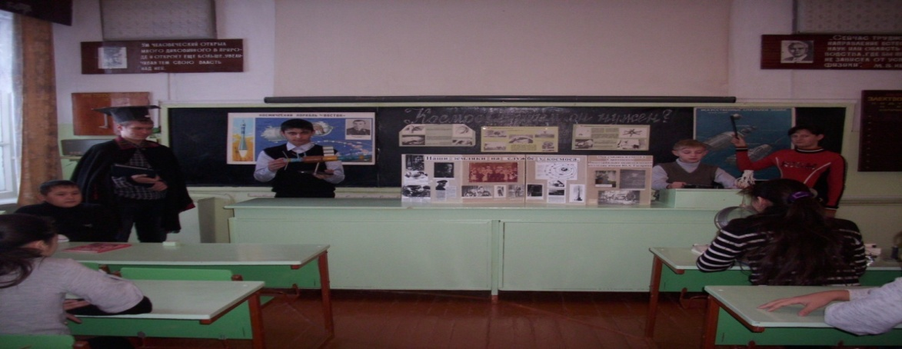
Круглый стол «Космос! А зачем он нужен?»
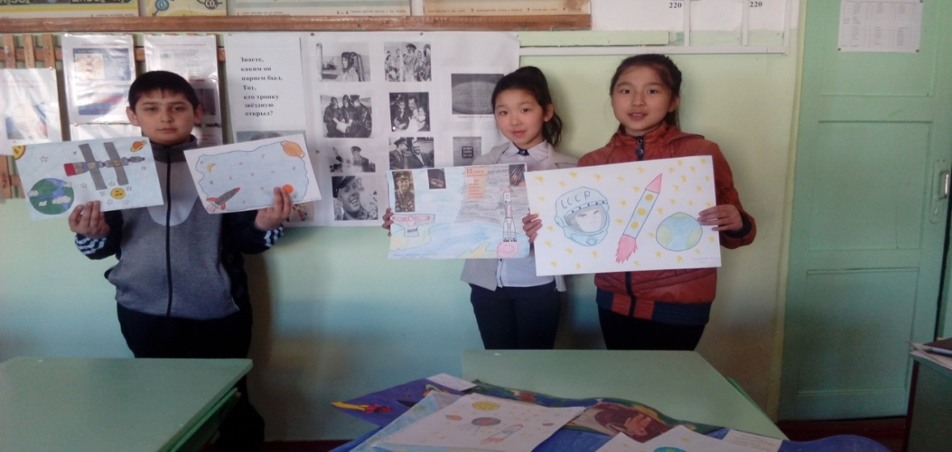
Творческие работы на конкурс.
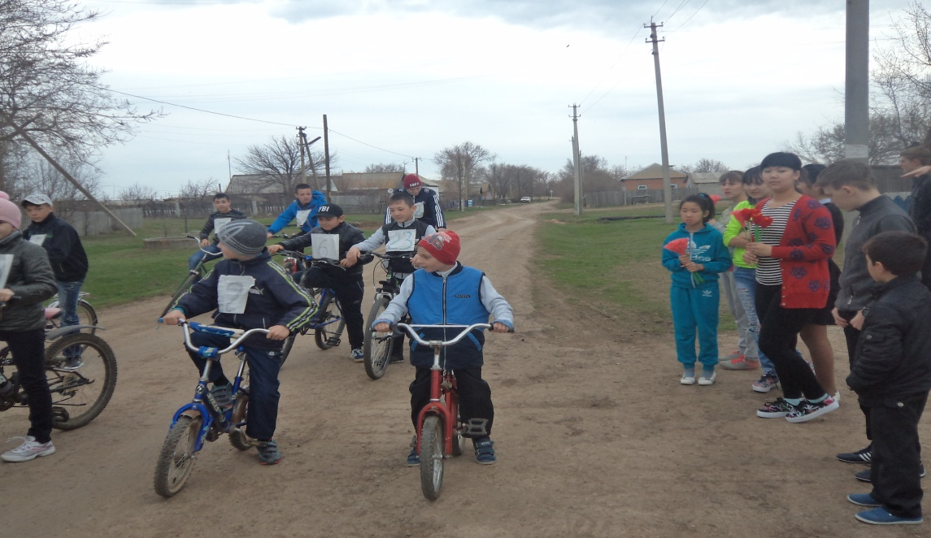
На старте велопробега.
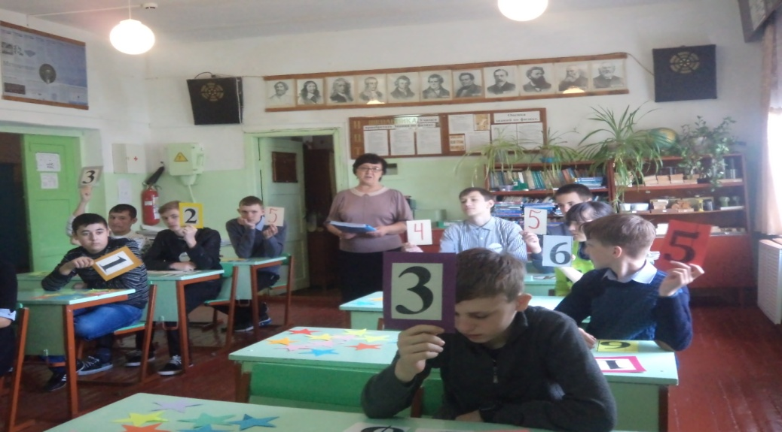
Во время интеллектуальной игры «Звёздный час».
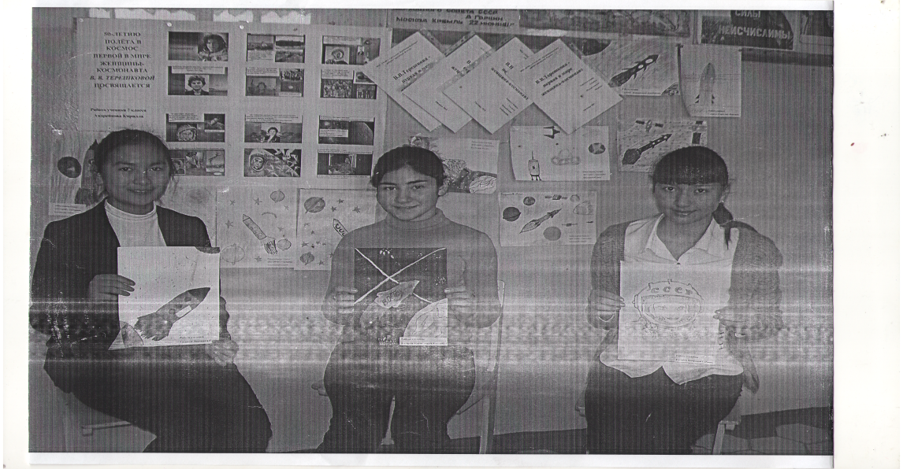
На выставке творческих работ.
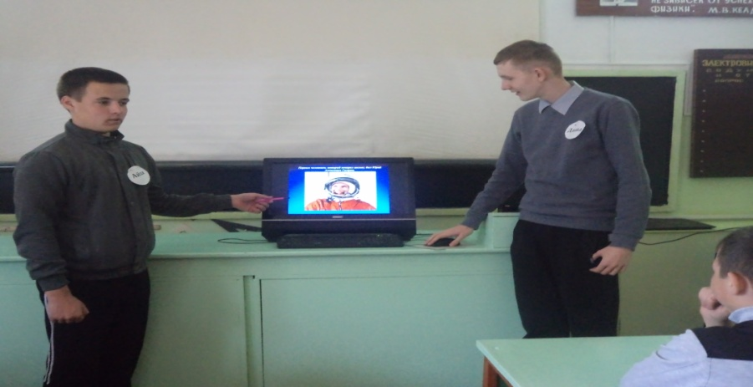
Идёт защита презентаций.
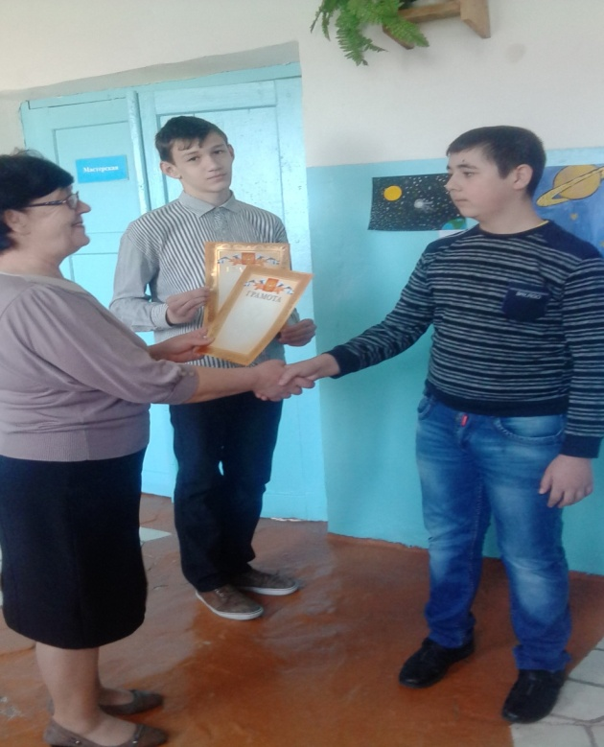
Награждение победителей.
Несколько лучших творческих работ школьников были направлены для участия в региональных и всероссийских конкурсах. Почти все работы заняли призовые места. Вот две из них.
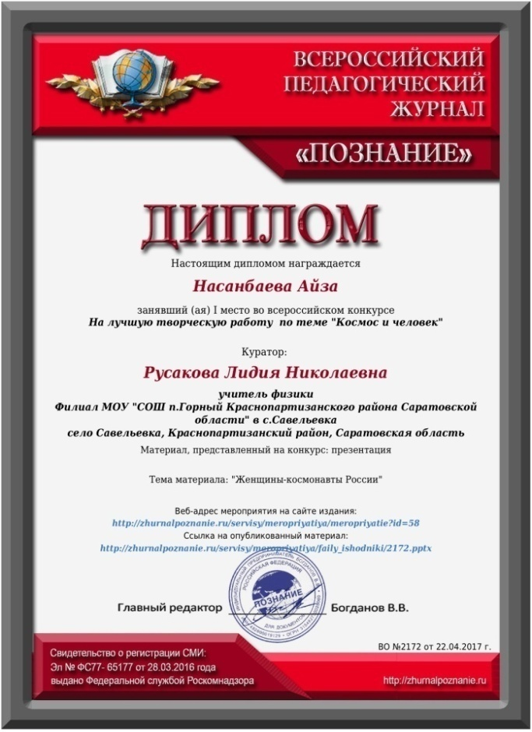
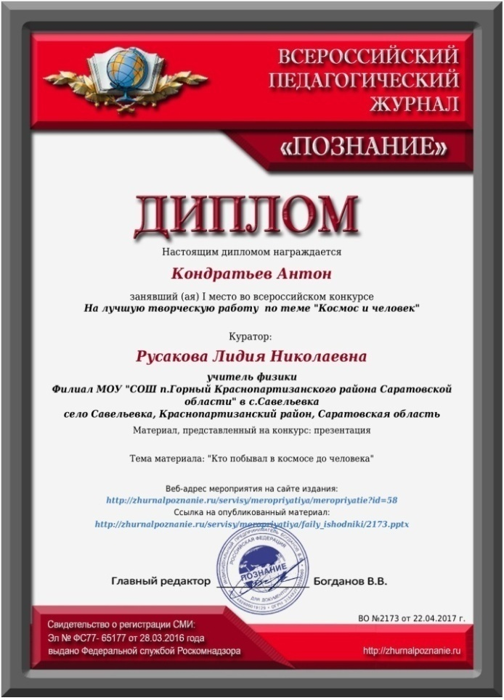

III. Заключение.
Предмет «физика» является одним из сложных предметов. Поэтому важно чтобы всем было интересно с самого начала заниматься физикой. Именно поэтому, огромное значение приобретает развитие познавательных интересов учащихся, их творческих способностей и на уроках, и на различных внеклассных занятиях по предмету, в частности - Недели по физике. На следующий год в 7 класс придут новые ученики, ребята этого года повзрослеют. Поэтому каждый из них внесут новые свои предложения в план проведения Недели физики. Так что данный проект с изменениями в пользу учеников повторится и в следующем году. А для учителя большая гордость за своих учеников! Им интересно изучать историю Российской космонавтики, они успешно отвечают практически на все вопросы космических викторин и конкурсных заданий. Значит, учитель не напрасно занимается с детьми данной проблематикой.
Таким образом, повышая интерес к изучаемому предмету «физика» в основной школе, можно рассчитывать на то, что в школах увеличится количество учащихся, желающих изучать предмет и на профильном уровне, технические вузы получат хорошо подготовленных абитуриентов, а наша страна в будущем получит высококвалифицированных специалистов для дальнейшего развития науки и производства.

Список используемой литературы.
- Левитан Е.П. Малышам о звёздах. М.Педагогика. 1986.
- Киселёв А.Н. Уходят в космос корабли. М.Воениздат. 1967.
- Кириллин В.А. Страницы истории науки и техники. М. Наука. 1986.
- Осипов Ю.С. Большая российская энциклопедия. Том 15. М.Научное издательство «Большая российская энциклопедия».2010.
- Романов А.П. Конструкторы. М.Издательство политической литературы.1989.
Сайты Интернет:
- o-kosmonavtah.html,
- astronomy.net.ru,
- cosmosbadge.narod.ru,
- vsefctu.com,
- factopedia.ru,
- 365mag.ru,
- nsportal.ru.

